

Relatório Anual de Avaliação da Atividade das CPCJ – 2013

De acordo com os dados do documento síntese da atividade das Comissões de Proteção de Crianças e Jovens (CPCJ) em 2013, as 35.766 situações de perigo, que se encontram dentro de um universo total de 71.567 processos acompanhados em 2013 pelas CPCJ, foram as que chegaram à fase de aplicação de medida de promoção e proteção.
De fora (35.801) ficam processos arquivados, seja porque se concluiu que não existia perigo ou risco, seja porque não houve consentimento dos pais para avançar com o processo e o caso seguiu diretamente para tribunal.
Dentro de todas as situações de perigo identificadas, a negligência é a que assume maior expressão, tendo as CPCJ identificado 12.329 casos, o que representa 34,5% do total, ou seja, mais de uma em cada três.
Dentro da negligência, a maior parte dos casos (48,2%) relacionava-se com falta de supervisão ou acompanhamento, 21,1% por falta de acesso a cuidados de saúde, 16,7% por falta de acesso a educação, 8,7% estavam relacionadas com questões psicoafetivas e 5,4% com indiferença parental perante os comportamentos das crianças ou jovens.
Logo a seguir às situações de perigo relacionadas com negligência, surge a exposição a comportamentos que possam comprometer o bem-estar e desenvolvimento da criança, com 8.021 situações, a quase totalidade dos casos (94,5%) prende-se com situações de violência doméstica.
Houve também 1.307 situações de crianças ou jovens mal tratados fisicamente, dos quais 43,4% foram ofensas físicas em contexto de violência doméstica e 23,5% castigos corporais.
Há um aumento exponencial em relação aos casos de abuso sexual, que passam de 693 situações detetadas em 2012 para 1.132 em 2013.
No total dos processos instaurados, e fazendo uma caraterização etária, mantém-se a tendência verificada em 2012,com a maioria (8.172) a ser relativa a jovens entre os 15 e os 18 anos, fenómeno explicado pelo aumento da escolaridade obrigatória até ao 12.º ano, o que aumenta não só o universo de jovens, mas também as possíveis situações de perigo.
No que diz respeito à distribuição geográfica, Lisboa (17.485), Porto (12.461) e Setúbal (5.684) mantêm-se os distritos mais representativos no volume processual global nacional.
Os estabelecimentos de ensino continuam a ser as entidades que mais sinalizaram situações de perigo (9.815), logo seguido das autoridades policiais (8.722) e dos pais ou pai e mãe (3.068).
À semelhança do que se passou em 2012, a maioria (89,7%) das medidas de promoção e proteção aplicadas pelas CPCJ corresponderam a medidas em meio natural de vida, ou seja, no apoio junto dos pais (76,3%) ou junto de outro familiar (11%), havendo 9,9% de casos em que as crianças ou jovens foram acolhidos em instituições.
ATIVIDADES

- No dia 4 de Maio, a Associação de Cultura, Desporto e Solidariedade Social de Paço da Comenda (Tomar), festejou o 40º aniversário com um almoço e festa de convívio.

Estiveram presentes diversas entidades, entre as quais a Presidente da Câmara Municipal de Tomar e o Presidente da União Distrital de Santarém.

- No dia 5 de Maio, reuniu em Fátima a Direção da CNIS.
Entre outros assuntos, a Direção:

- Analisou o Relatório CASA 2013;
- Apreciou as iniciativas para transferência de instalações da Sede;
- Aprovou uma apreciação sobre adoção;
- Decidiu que fossem analisadas na Comissão Permanente do Sector Social questões de relacionadas com a interpretação e aplicação da Cláusula 18ª nº 3 - LIJ;
- Fez a avaliação das iniciativas preparatórias do Congresso 2014;
- Tomou conhecimento sobre pré-candidaturas ao FRSS;
- Ultimou o programa da Festa e da Chama da Solidariedade.

- No dia 5 de Maio, em Fátima, reuniram pela segunda vez, as IPSS com a resposta social LIJ, sob a orientação de Filomena Bordalo.

- Nos dias 5 e 6 de Maio, em Lisboa, decorreu o Encontro Nacional de Avaliação da Atividade das CPCJ no ano 2013, subordinado ao tema “O Superior Interesse da Criança, Sujeito de Direito, Interpelações e Responsabilidades”.

- No dia 6 de maio, no Convento de Cristo, em Tomar, realizou-se a tomada de posse de 40 individualidades civis e militares que farão parte do Conselho Estratégico para o Desenvolvimento Intermunicipal do Médio Tejo, evento a que presidiu o Presidente da Comissão de Coordenação e Desenvolvimento Regional do Centro, Prof. Dr. Pedro Saraiva.
A União Distrital de Santarém é um dos membros do referido Conselho.

- No dia 6 de Maio, em Lisboa, reuniu o Conselho Consultivo da Fundação Inatel para aprovação das Contas do ano 2013 e aprovação do regulamento de funcionamento do Conselho.

José Casaleiro esteve presente em nome da CNIS.

- No dia 7 de Maio, em Fátima a CNIS, em parceria com a APCER, organizou um Seminário sob o tema A Gestão nas IPSS.
Neste seminário foram abordados temas atuais e importantes, para uma gestão de sucesso numa IPSS. e contou com a presença de Eleutério Alves, José Casaleiro e Palmira Macedo.

- No dia 8 de Maio, em Lisboa, realizou-se a 8ª Reunião do Fórum Nacional Álcool e Saúde, onde foram apresentados 72 dos compromissos e se procedeu à assinatura oficial da carta de compromisso que orientará o funcionamento deste Fórum durante este 2º ciclo (2013-2016).

- No dia 8 de Maio a CNIS esteve presente, na pessoa de José Casaleiro, na reunião de apresentação do Plano de Contingência para Temperaturas Extremas Adversas- Módulo de Calor 2014.

- No dia 10 de Maio, a Casa do Povo de São Bartolomeu de Messines recebe o I Encontro Nacional de Grupos de Cantares, pelas 15H00, no Pavilhão Desportivo da Instituição.

Será uma tarde dedicada ao intercâmbio cultural, que proporcionará uma viagem pelas tradições e culturas de norte a sul do país.
O Algarve será representado pelo Grupo Coral da Casa do Povo de Messines, juntamente com o Grupo Coral Adágio ( Portimão) e o Grupo Coral UATI ( Albufeira). Do Alentejo o Grupo Coral de Ourique e as Vozes Femininas da Amoreira Gare serão os grupos presentes, assim como o Grupo Cantorias de Viseu em representação da Beira Alta.
Uma iniciativa que surge no âmbito da oferta cultural que a Casa do Povo de Messines tem vindo a apostar, na tentativa de dinamizar não só a vila, como a história e os espaços culturais da terra.
- De 12 a 23 de Maio decorrem as Jornadas da Saúde, incluindo Rastreios, aulas de Zumba e Yoga, entre outras atividades, promovidas pelo Centro Social da Lomba.

- No dia 15 e seguinte de Maio, em parceria com a Câmara Municipal de Guimarães, a Comissão de Proteção de Crianças e Jovens de Guimarães irá levar a cabo as Jornadas de Reflexão sobre a Violência Doméstica.

Este será um momento para refletir sobre boas práticas ao nível da intervenção nesta área tão sensível, mas também para repensar os novos desafios e politicas sociais, relacionadas com o tema.
13. No dia 18 de Maio de 2014, pelas 15h30, no estádio do Club Desportivo Trofense, a ASAS – Associação de Solidariedade e Ação Social de Santo Tirso, pela sua valência de Centro de Apoio Familiar e Aconselhamento Parental (CAFAP) Crescer em Família, encontra-se a organizar a construção do Maior Coração Humano de Portugal.
Esta iniciativa enquadra-se no âmbito da comemoração do Dia Internacional da Família, tendo como principal objetivo sensibilizar a comunidade para a importância da família, especialmente, na proteção de todas as crianças.

14. No dia 24 de Maio, no cine-teatro Eduardo Brazão, em Valadares -Vila Nova de Gaia, a Associação das Escolas do Torne e Prado (AETP), leva à cena o espetáculo musical «Lembrar Abril em Maio Solidário», inserido nas atividades celebrativas dos seus 25 anos de existência.

Este bonito espaço cultural foi gentilmente cedido pela Câmara Municipal de Vila Nova de Gaia que desta forma se associa às celebrações. O espetáculo de elevada qualidade tem a direção artística do Maestro Guilhermino Moreira e contará com a participação do Coro Vox Populi, do Grupo Vocal Canto Décimo e da Orquestra Ligeira de São Pedro da Cova, que a título gratuito e generosamente se quiseram juntar e embelezar a nossa festa.

15. Nos dias 24 e 25 de Maio, a Direção do Centro Social Paroquial de S. João do Campo, Coimbra, irá realizar a primeira edição da Feira Medieval de S. João do Campo. ​
O ​objetivo desta feira para além de ser um espaço de animação e convívio para dar a conhecer ao público residente e visitante, hábitos e costumes característicos da Idade Média, pretende ser uma forma de apoio financeiro à instituição, que atravessa neste momento uma fase bastante complicada, nomeadamente no apoio à aquisição de uma viatura para ​ transporte dos nossos utentes.
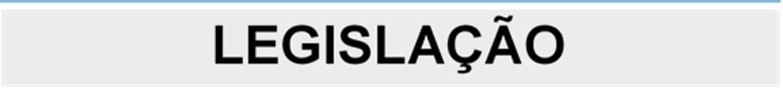

Decreto-Lei n.º 66/2014. D.R. n.º 87, Série I de 2014-05-07
Ministério do Ambiente, Ordenamento do Território e Energia
Procede à segunda alteração ao Decreto-Lei n.º 39/2001, de 9 de fevereiro, que aprova o programa SOLARH, no sentido de permitir que os reembolsos dos empréstimos possam ser destinados à concessão de financiamento no âmbito de outros programas de apoio à reabilitação e reconstrução urbana.
Lei n.º 27/2014. D.R. n.º 88, Série I de 2014-05-08
Assembleia da República
Procede à sexta alteração ao Código do Trabalho, aprovado pela Lei n.º 7/2009, de 12 de fevereiro.
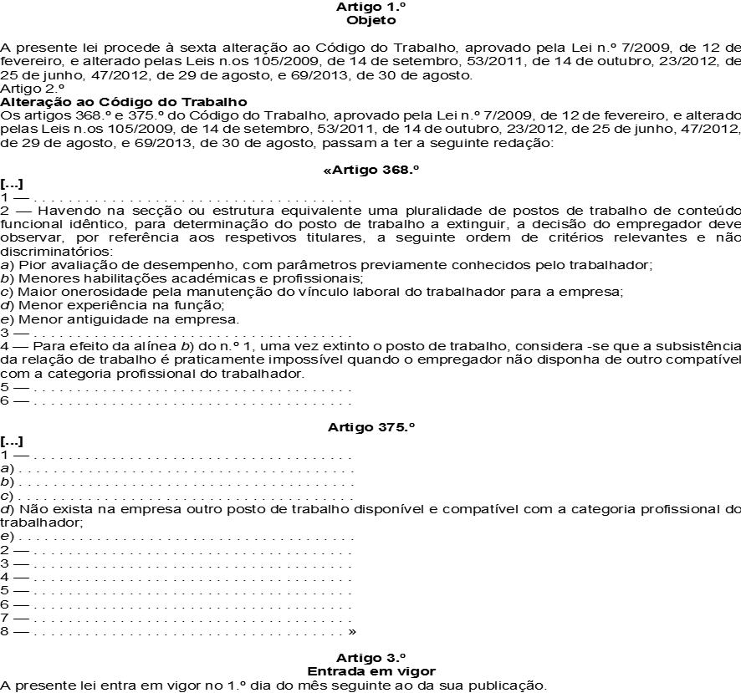

INFORMAÇÃO

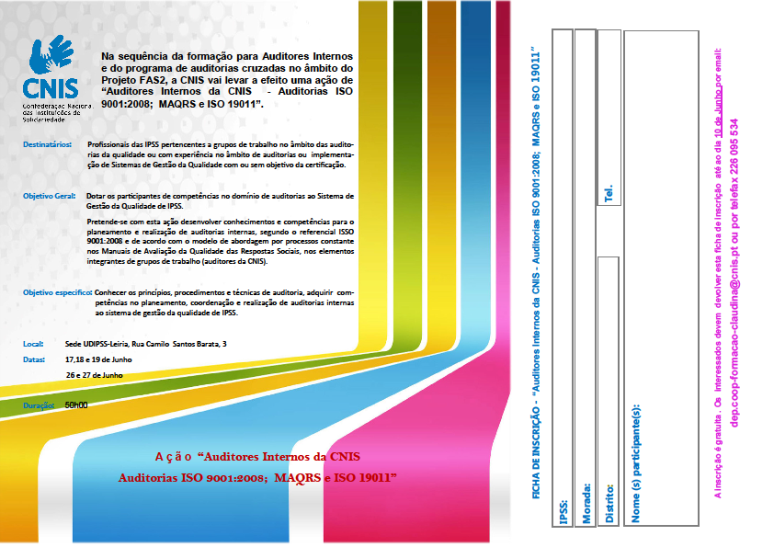

Tipo | Publicação |  | Descrição
Manual |  | Manual de Procedimentos para o Financiamento de Produtos de Apoio | Pretende-se que este Manual seja um instrumento de trabalho amplamente esclarecedor mas simultaneamente dinâmico, por resultar de conhecimento obtido pela relação dos técnicos com as pessoas com deficiência e incapacidades, e seus familiares.
Disponível em http://www4.seg-social.pt/documents/10152/157117/Manual_proc_finan_prod_apoio_maio_2013

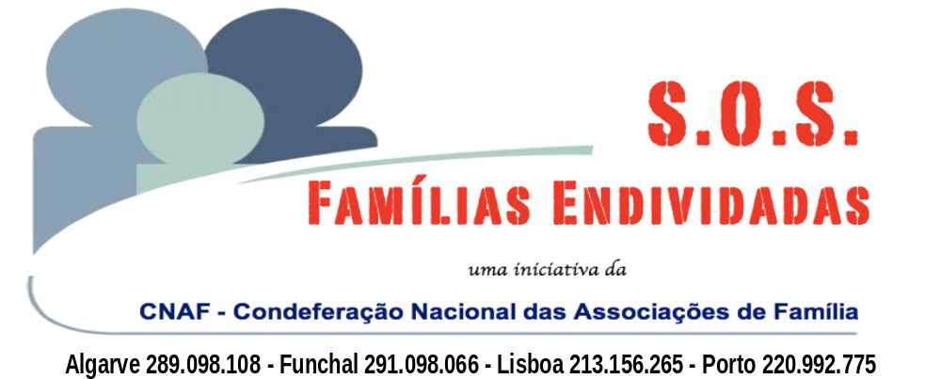
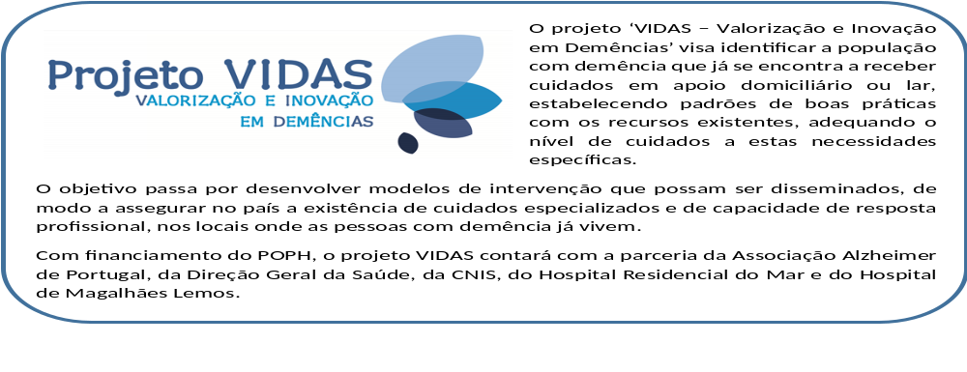


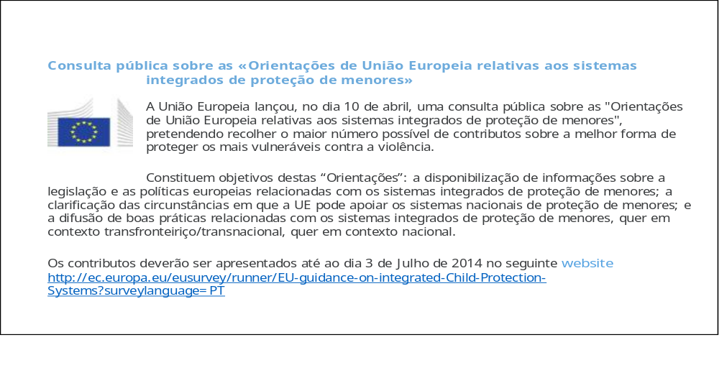
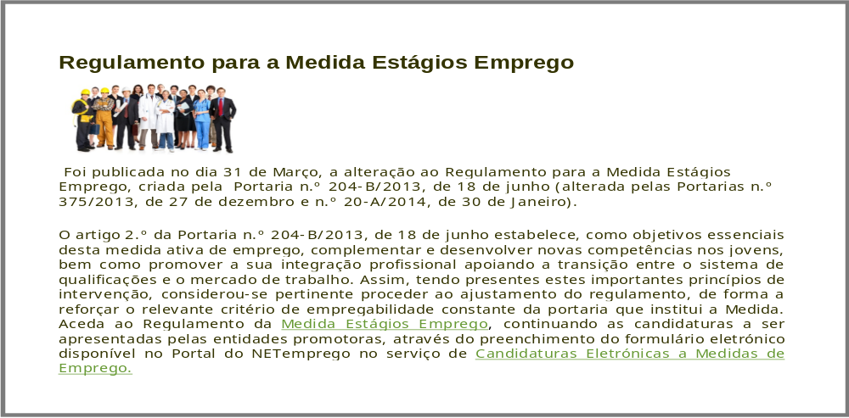
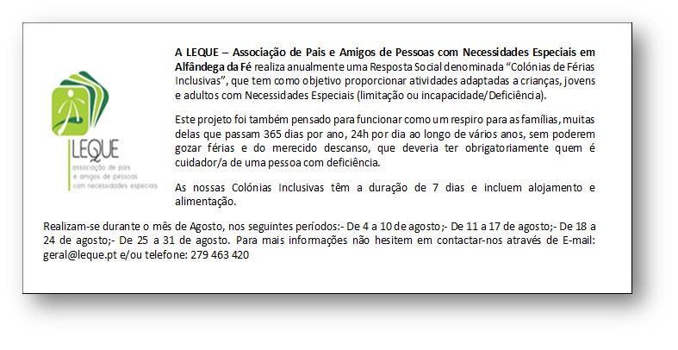

 | 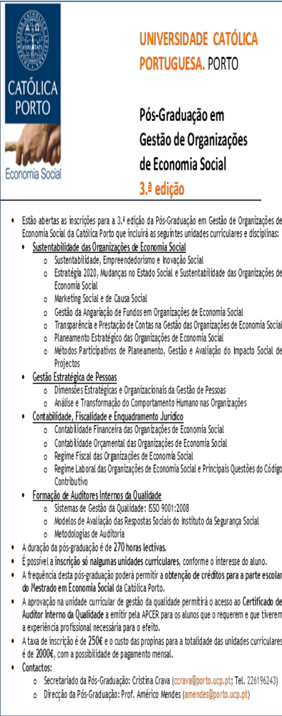

CANDIDATURAS

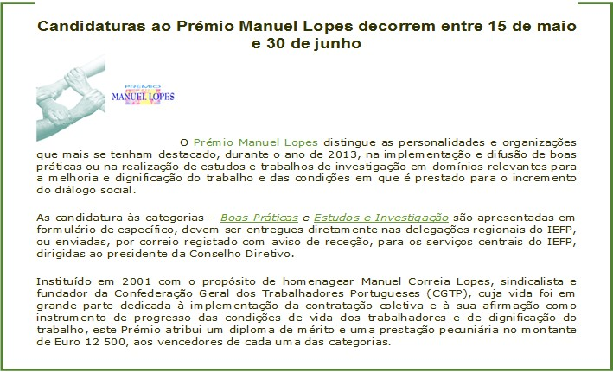
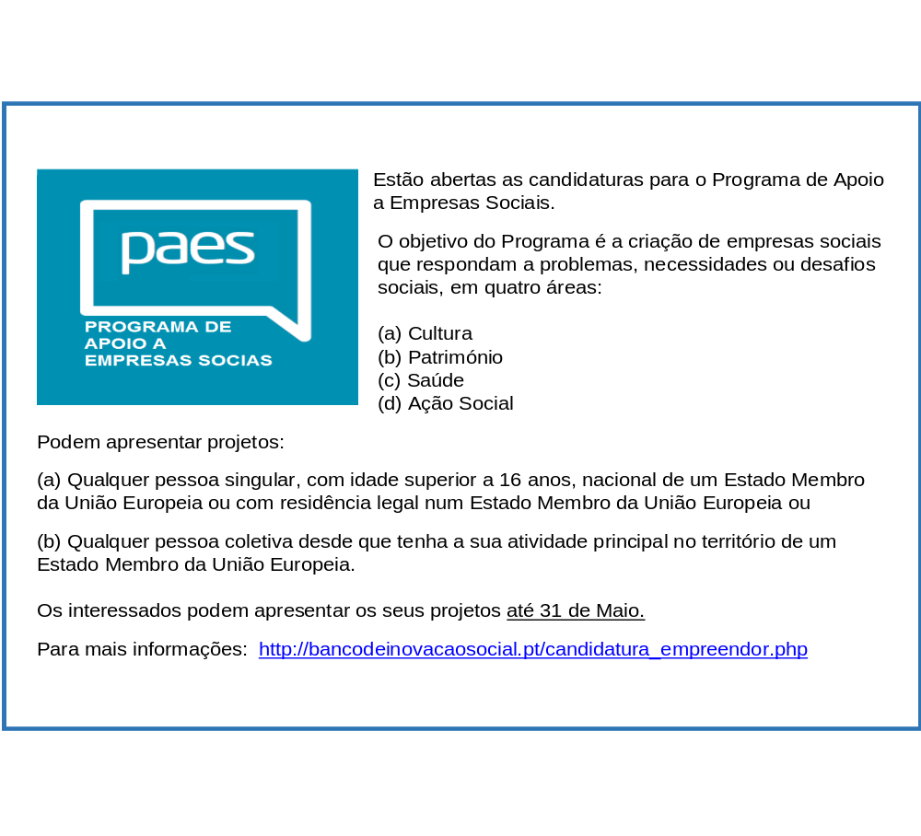

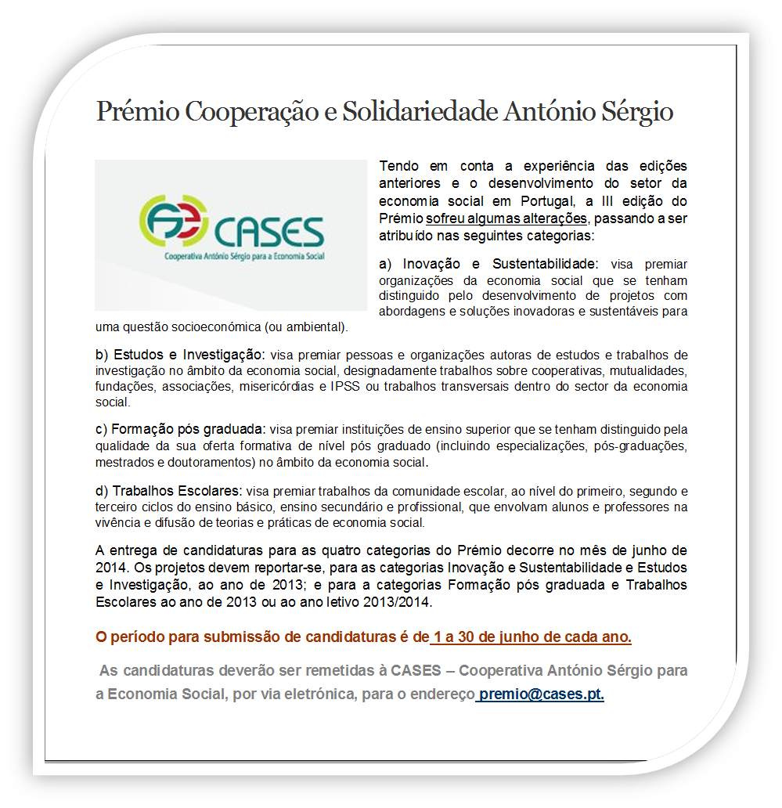



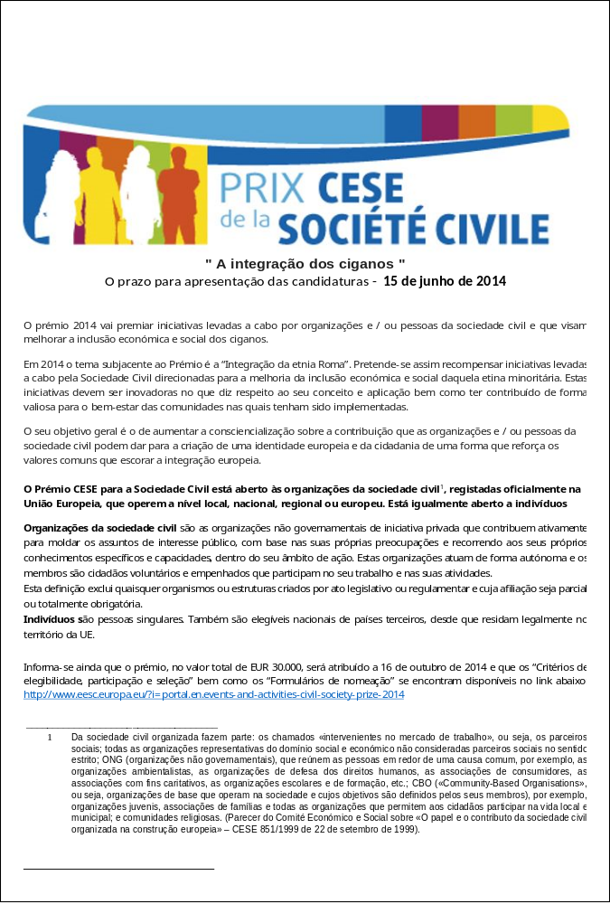


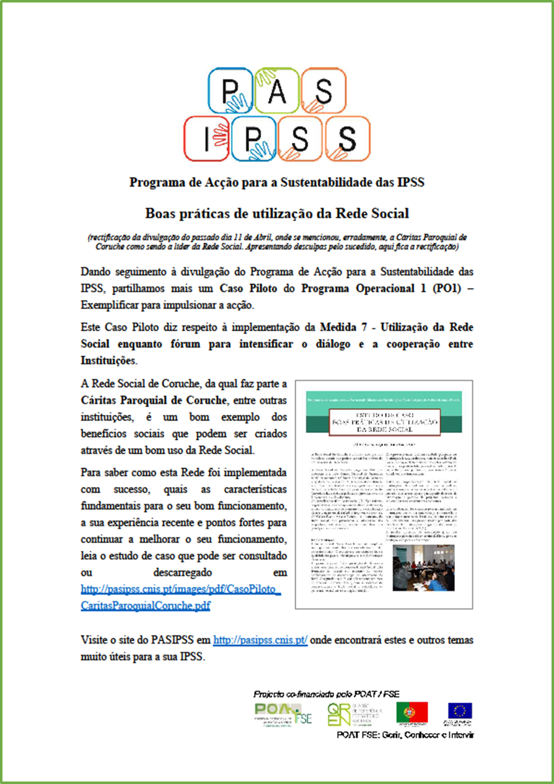

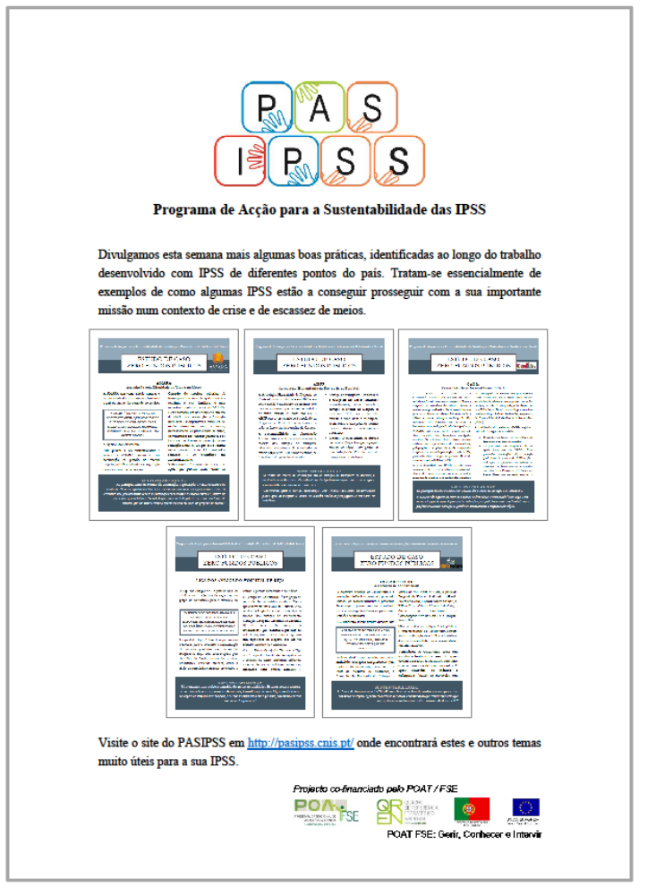

EVENTOS



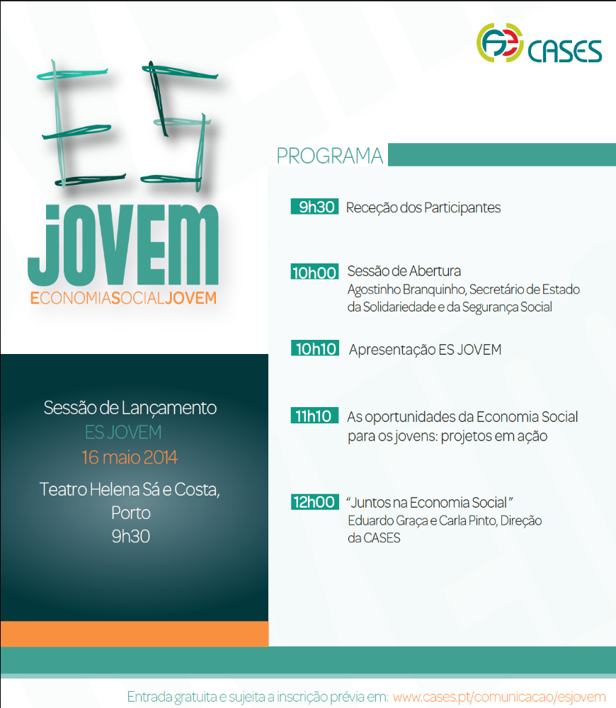
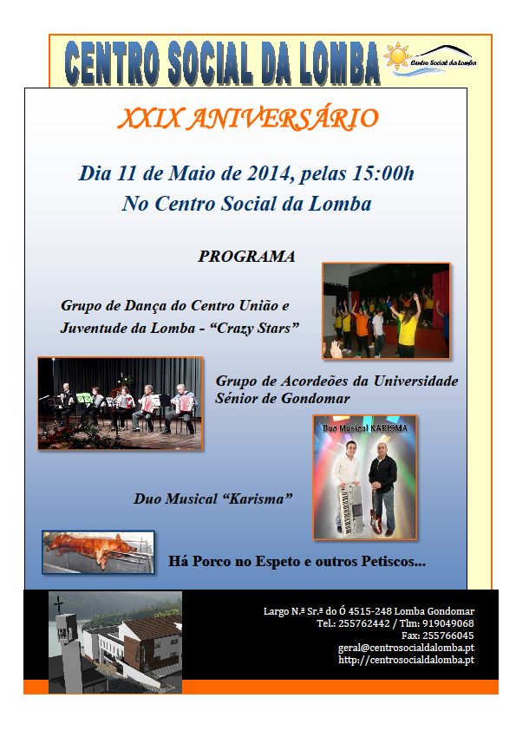
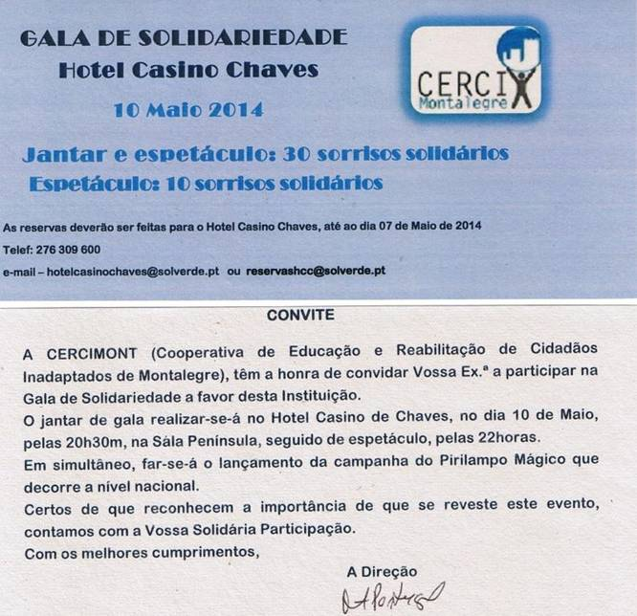

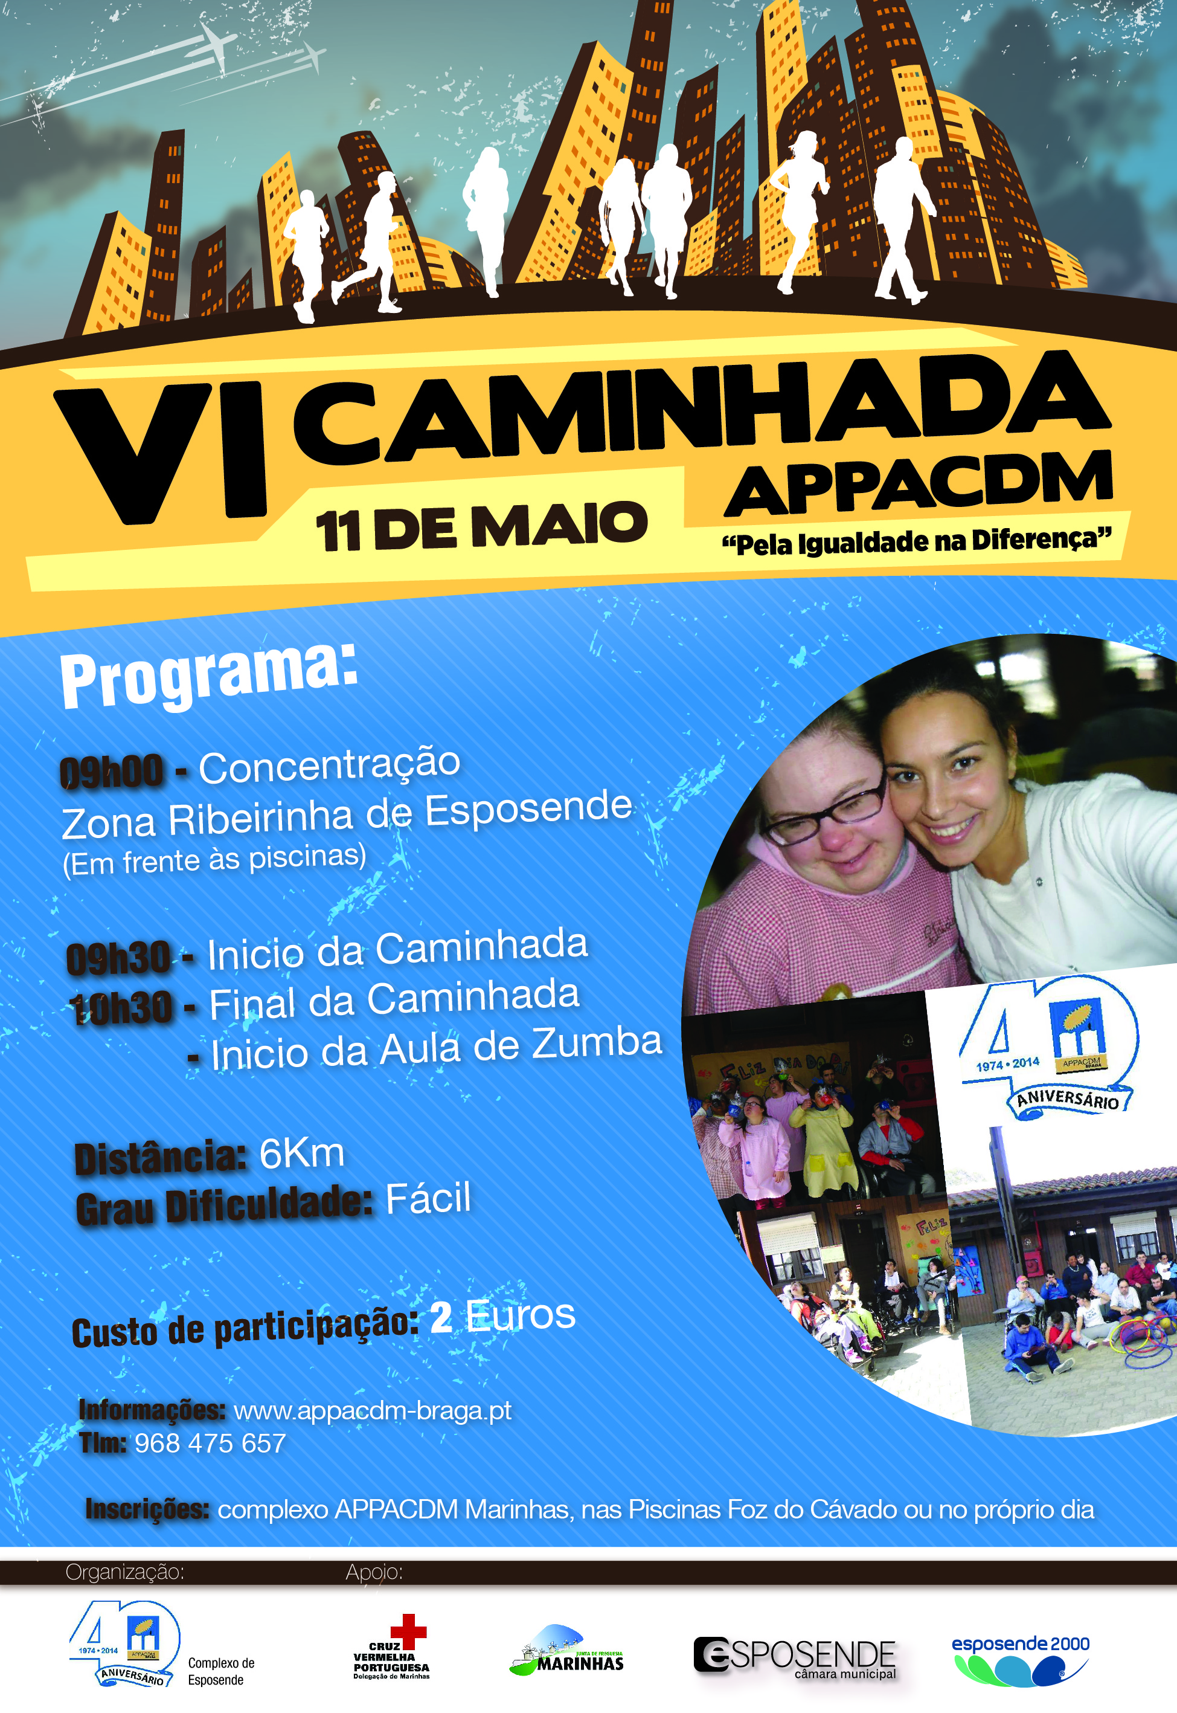

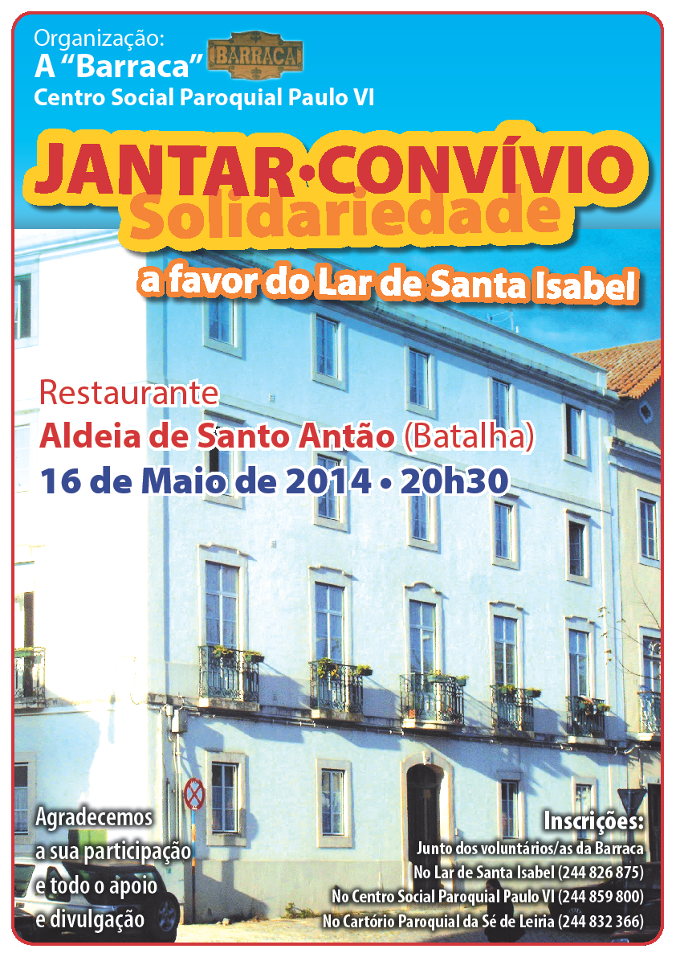


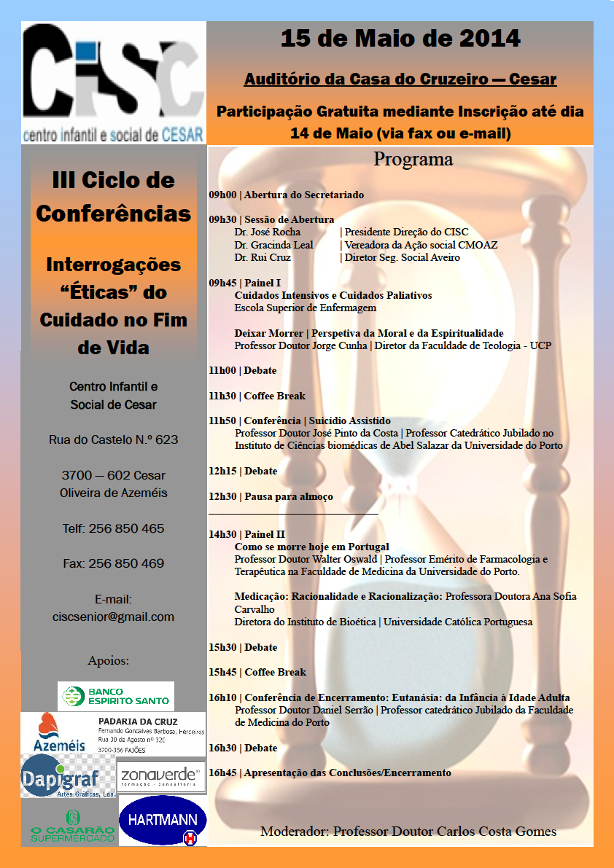





Lino Maia

